深圳市万拓科技创新有限公司
仓储模块
需求规则说明书V0.1

需求规格说明书
文件状态  【】草稿  【√】正式发布  【】修改中 | 文档编号：
文件状态  【】草稿  【√】正式发布  【】修改中 | 文档版本号： | V1.003
文件状态  【】草稿  【√】正式发布  【】修改中 | 归属部门/项目： | 技术部-仓储组
文件状态  【】草稿  【√】正式发布  【】修改中 | 编写人： | 王涛
文件状态  【】草稿  【√】正式发布  【】修改中 | 编写日期： | 2020-09-04

目录
- 名词解释
- 一、修订记录（必选）
- 二、需求基本信息（必选）
- 三、需求背景与目标（必选）
- 四、需求开发范围（必选）
- 五、主要功能点列表（必选）
- 六、具体需求描述（必选）
- 七、前端交互与视觉设计（前端必选）
  - 交互稿
  - 视觉稿
- 八、待确认问题（必选）
- 九、验收标准/用例（必选）
- 十、上线及运营（可选）
  - 灰度方案
  - 降级方案
  - 运营计划
- 十一、数据复盘（可选）

名称解释
# | 名词 | 解释

一、修订记录
需求版本 | 修订内容 | 修订人 | 修订时间 | 修订影响
V1.0 | 初稿 | 王涛 | 2020/09/04
需求终审通过前只能用 V0.x 形式的版本号，评审通过后，成为基线，版本号更新为V1.0

二、需求概述（必选）
迭代需求可统一记录，方便查询、追溯，及需求业务流程、产品架构、数据流程、时序图（大型跨系统需求必须具备）

# | 需求名称 | 业务方 | 业务方对接人 | 产品经理 | 需求提出时间 | 期待上线时间 | 实际上线时间 | 试运营时间 | 正式运营时间

1、业务流程（可选）
2、产品架构/流程（可选）
3、数据流程（可选）
4、时序图（可选）

三、需求背景与目标（必选）
描述业务痛点，解决的业务问题，带来的价值（一般三个方面，公司的价值、用户的价值、供应商的价值）
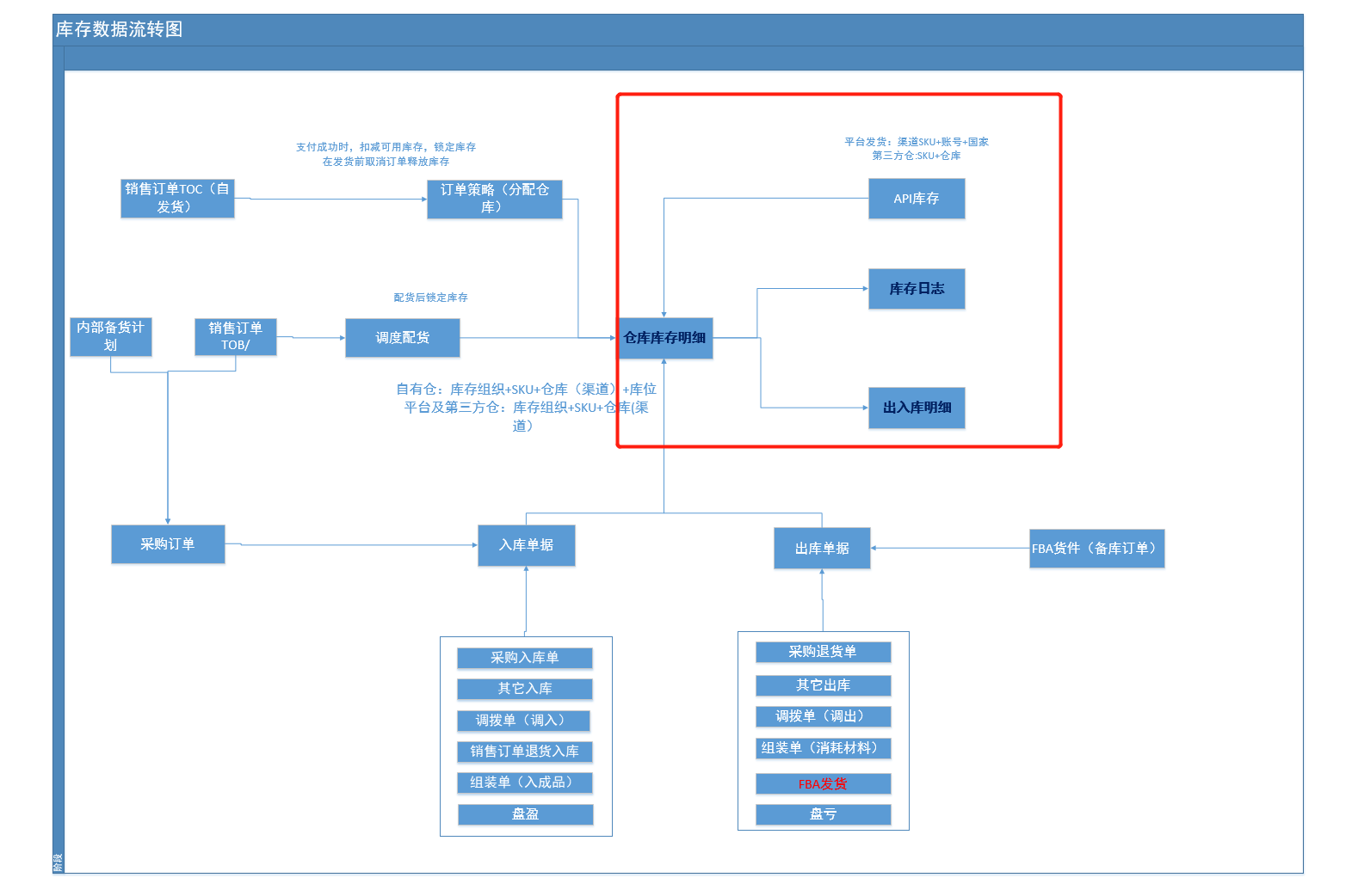

四、需求开发范围（必选）
说明：描述本次涉及系统、终端、页面/服务
终端平台/模块 | 涉及 | 页面/服务 | 说明
Android
iPhone
M站（WAP）
PC |  | 仓库-库存-库存明细  仓库-库存-出入库明细
订单
商品
供应链

关联产品线（可选）
列出本次关联的产品线对接人、需求wiki、接口文档等
产品线 | 产品经理 | 技术对接人 | 测试对接人 | 联调时间 | 上线时间 | 需求wiki | 接口文档

五、主要功能点列表（必选）
简要描述出本需求的主要功能点，目的是一看就知道大概要做什么
# | 需求点 | 描述 | 优先级
 | 满足业务仓库，财务，运营及其它部门查询库存，及出入库明细数据

六、具体需求描述（必选）
尽可能详细描述本需求的功能点，目的是让开发、测试可以很清晰的明确改动点（“需求点详细描述”产品经理可自由发挥，列表，表格等）
库存明细
依赖方 | 物料信息，仓库，库区，库位，公司信息，上游所有出入库单据
需求描述 | 主要是各业务部门查询库存，查询出入库明细数据
数据用例
原型图
接口说明

库存明细查询条件：
英文字段名称 | 中文字段名称 | 数据类型 | 格式 | 是否必填 | 字段规则
 | 库存组织 | 字符 | 下拉多选框 |  | 数据源，设置-公司信息，取状态为启用的数据，取公司名称字段；
 | 仓库名称 | 字符 | 下拉多选框 |  | 1.默认为空，手工下拉选择，多选，支持手工录入模糊查询  2.数据源：仓库-仓库管理，状态为启用的数据，取仓库名称字段  3．与仓库类型做级联
 | 库区 | 字符 | 下拉多选框 |  | 1.默认为空，手工下拉选择，多选；  2.与仓库名称做级联
 | 产品分类 | 字符 | 下拉多选框
 | 存货类别 | 字符 | 下拉多选框 |  | 默认为空，数据源：物料信息-存货类别
 | SKU | 字符 | 下拉多选 |  | 默认为空，手工下拉选择 ，支持模糊查询
 | 当前库存  可用库存  锁定库存  含税数量  历史出库 | 数字 |  |  | 默认为空，手工录入数字区间，最小为0，最大10位数字；

出入库明细：
出入库明细查询条件：
英文字段名称 | 中文字段名称 | 数据类型 | 格式 | 是否必填 | 字段规则
 | 库存组织 | 字符 | 下拉多选框 |  | 数据源，设置-公司信息，取状态为启用的数据，取公司名称字段；
 | 仓库名称 | 字符 | 下拉多选框 |  | 默认为空，手工下拉选择，多选，与仓库类型做级联；
 | 操作类型 | 字符 | 下拉多选框 |  | 默认为空，手下拉选择，值：出库，入库；
 | 单据类型 | 字符 | 下拉多选框 |  | 默认为空，手下拉选择，数据源：出入库明细中单据类型字段去重；
 | 产品分类 | 字符 | 下拉多选框
 | 存货类别 | 字符 | 下拉多选框 |  | 默认为空，数据源：物料信息-存货类别
 | SKU | 字符 | 下拉多选 |  | 默认为空，手工下拉选择 ，支持模糊查询
 | 操作时间 | 日期+时间 | 下拉选择 |  | 默认为空，手工下拉选择

仓库名称下拉样式：

单据触发生成库存明细及出入库明细数据
其它出入库单
1.触发条件：审核成功；
2.更新逻辑请见附件；
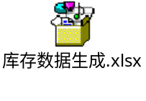

仓库管理
所属公司字段名改为：库存组织；
取消仓库名称自动赋值逻辑；
查询条件：仓库名称，改为手工下拉多选，支持模糊查询，跟仓库类型做级联；
库区，库位管理
仓库名称改成同仓库管理一样，下拉多选，做级联，样式如下：
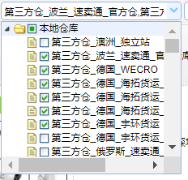

其它出库单
可用库存字段取值 ：通过出库仓库+库存组织+SKU，取库存明细表中的可用库存，出库数量从该库位进行库存扣减，审核成功时扣减库存；

七、前端交互与视觉设计（前端必选）
如涉及前端页面改动，需填写此部分内容

交互稿
页面 | 交互稿 | 设计师 | 修改 | 备注

视觉稿
页面 | 设计师 | 交互稿 | 标注 | 切图 | 修改 | 备注

八、待确认问题（必选）
需求整个生命周期所提出和解决的问题记录，包括需求调研阶段、需求评审阶段、需求研发阶段等
# | 问题描述 | 提出人 | 提出时间 | 解决方案 | 跟进人 | 是否解决 | 解决时间
补充项（可选）
某些业务限制、不可抗因素等的特殊说明登记，可自行决定是否合并到待确认问题列表
# | 补充项 | 确认人 | 确认时间

九、验收标准/用例（必选）
作为该需求是否可通过验收的标准，也可以让开发、测试看到重点测试内容
#编号 | 优先级 | 模块 | 场景描述 | 验收人 | 是否通过

十、上线及运营（可选）
评估项目影响和风险，如有特殊需要，可列出建议灰度方案和降级方案

灰度方案

降级方案

运营计划

十一、数据复盘（可选）
运营及产品阶段性整理运营数据、记录运营效果

